|  |  |
| --- | --- |
| **文档编码** | PROD_TW3.0 |
| **文档版本** | V3.0 |
| **密级** | 内部 |
| **拟制人** | 马擎 |
| **创建日期** | 2020-12-15 |

**华米图文咨询产品需求文档**

**文档版本**

|  |  |  |  |  |
| --- | --- | --- | --- | --- |
| **版本** | **日期** | **变更类型** | **变更内容** | **变更人** |
| V3.0 | 2020/12/15 | 创建 |  | 马擎 |
|  |  |  |  |  |
|  |  |  |  |  |
|  |  |  |  |  |
|  |  |  |  |  |
|  |  |  |  |  |
|  |  |  |  |  |
|  |  |  |  |  |
|  |  |  |  |  |
|  |  |  |  |  |
|  |  |  |  |  |
|  |  |  |  |  |
|  |  |  |  |  |

目录

1. 需求综述 4

1.1 需求背景 4

1.2 需求描述 4

2. 角色和定位 4

2 5

3. 业务流程 5

（1） 5

（2） 5

（3） 5

（4） 5

（5） 5

5.1 备案流程 5

5.2 服务流程 6

1. **需求综述**
   1. 需求背景

随着业务发展，华米图文咨询产品进行替换，此次升级包含：

华米图文咨询与普惠UDesk对接

* 1. 需求描述

替换华米目前线上的图文咨询版本

1. **角色定位**

|  |  |  |
| --- | --- | --- |
| **角色** | | **定位及职能** |
| 用户方 | 1、华米ZEPP用户  2、智能硬件用户  3、保险用户 | 1. 登记填写个人信息、设备信息 2. 触发服务 |
| 华米平台 | 1、华米云服务平台  2、华米保险服务平台 | 1、创建、发送咨询工单  2、接收优保平台回传的服务状态信息  3、接收优保平台回传的事故处理信息 |
| 优保平台 | 1、优保工单管理系统 | 1、接收、传输华米平台备案信息  2、接收远盟普惠平台回传的服务状态信息  3、接收远盟普惠平台回传的事故处理信息 |
| 远盟普惠 | 1、技术端 | 1、接收的会员备案信息，进行会员备案；  2、分发服务指令至医生端；  3、反馈的服务状态信息至优保； |
| 2、医生端 | 1、记录服务信息；  2、记录服务状态节点； |

1. **业务流程**
   1. 备案流程
      1. 备案动作实施方

优保平台

* + 1. 备案接收方

优保平台 ——> 远盟普惠

* + 1. 备案流程

需要普惠提供备案情况

* + 1. 备案方式

1. API接口（原则要求）
2. 按标准备案字段线下导入会员数据（需特殊申请，针对未备案用户）
3. **服务流程**
   1. 服务流程图

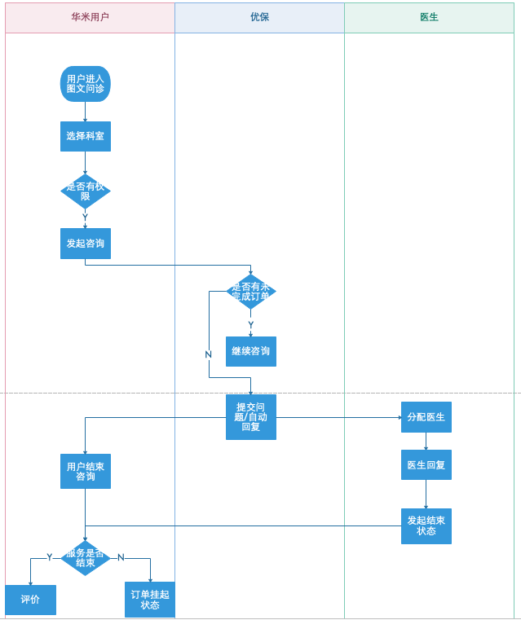

* 1. 服务要求

1. 医生需在10分钟内响应（PS：具体响应时间以现在最终产品的响应时效为准）
2. 医生在线时间9：00~21：00，假日无休（PS：具体医生在线时间以现在最终产品的医生排班时间为准）
3. 医生需根据科室和医生级别判断用户针对科室和医生级别的相关提问
4. 用户开始咨询的24小时后订单自动结束，用户无法继续本次咨询，但可开启新咨询
5. 用户和医生对话满50条后订单自动结束，用户无法继续本次咨询，但可开启新咨询
   1. 科室及医生级别说明

科室级别由用户发起时在华米前端选择，后将参数以工单形式传输给优保平台和远盟普惠平台

|  |  |
| --- | --- |
| 图文咨询全科专业版 | 由具有医生执业资格的专业医生提供服务，混合排班，不具体划分医生级别。 |
| 图文咨询心内专业版 | 由具有医生执业资格的心内科专科医生提供服务，混合排班，不具体划分医生级别，不可点名。 |
| 图文咨询全科专家版 | 由全科副主任（含）以上级别的专业医生提供服务，不可点名。 |
| 图文咨询心内专家版 | 由心内科专科副主任（含）以上级别的专业医生提供服务，不可点名。 |

* 1. 服务内容

1. 疾病信息咨询
   1. 用户本人的日常伤、病和医疗疑问的解答与建议；
   2. 常见急症处理建议：常见急性伤、病处理的咨询；
   3. 日常疾病预防和治疗建议：常见疾病预防和治疗的咨询；
   4. 症状、体征答疑：根据用户自述症状体征，分析身体健康状况及解决方式的建议；
   5. 季节病预防与治疗建议：针对在不同季节容易高发的疾病，提供预防和治疗方面的建议；
   6. 康复建议：提供疾病、术后康复建议；
   7. 体检方案建议及体检报告解读：为用户量身设计体检方案，并为用户解读报告，及提出进一步保健、治疗建议；
   8. 各种医疗报告的解读：根据用户提供医疗报告，分析并解释病情。
2. 就医信息咨询
   1. 推介医院：在优保网络医院范围内根据用户需求推介优质医院、特色科室及医学专家；
   2. 就医指导：根据用户病情协助用户选择科室，解决就医困惑；
   3. 住院指导：住院手续办理及注意事项相关咨询；
3. 特定用户人群医疗问题咨询
   1. 婴幼儿：婴幼儿常见病及日常护理、疫苗接种等咨询；
   2. 女性：妇科常见病及孕期护理常识、孕产期随检计划咨询；
   3. 老年人：常见老年疾病的预防和治疗、心脑血管疾病的预防和治疗、日常保健等咨询；
   4. 差旅人员：差旅地多发病、高发病相关医疗问题咨询；
4. 突发流行性疾病和传染病的医学知识普及与指导。
   1. 服务反馈字段

回执节点需包含：

|  |  |  |  |
| --- | --- | --- | --- |
| 回执节点 | 一级节点 | 二级结点 | 节点含义 |
| 服务开始 | 无 | 医生第一次回复用户 |
| 服务结束 | 用户主动结束 | 用户发起完成 |
| 被动结束 | 到达24小时或问答50次 |

* 1. 服务工单

发起服务工单需双方商讨确定，普惠系统服务需要的重要信息节点